**Hướng dẫn Tiếp nhận và trả lời câu hỏi trên**

**Trang Hỏi đáp của Tỉnh**

**Bước 1:**

- Đăng nhập vào hệ thống theo đường dẫn: <https://hoidap.tayninh.gov.vn/>

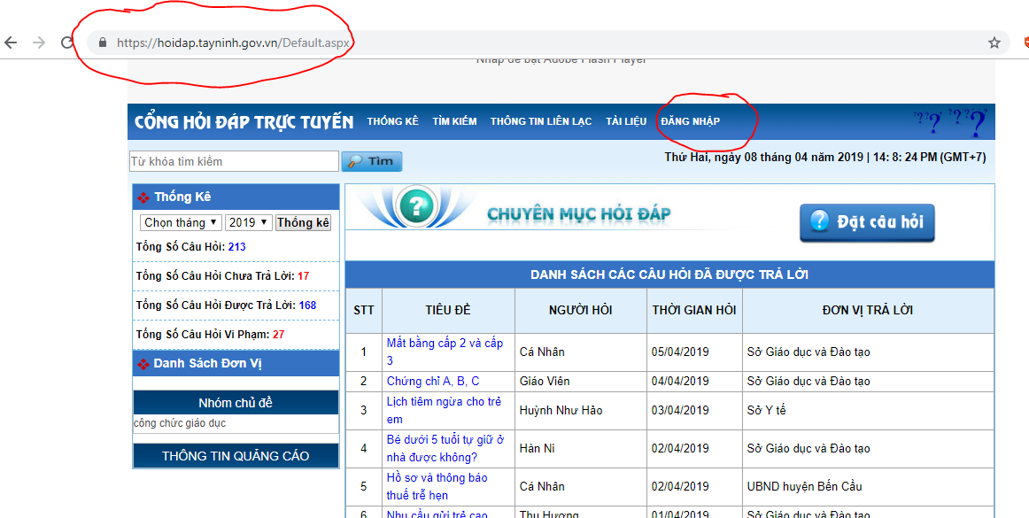

- Vào mục **“Đăng nhập”** nhập tên và mật khẩu (Văn phòng Sở cung cấp)

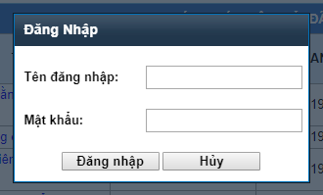

**Bước 2:** Xem nội dung câu hỏi trực tuyến trên Trang Hỏi đáp của Tỉnh

- Vào **“Quản trị”**

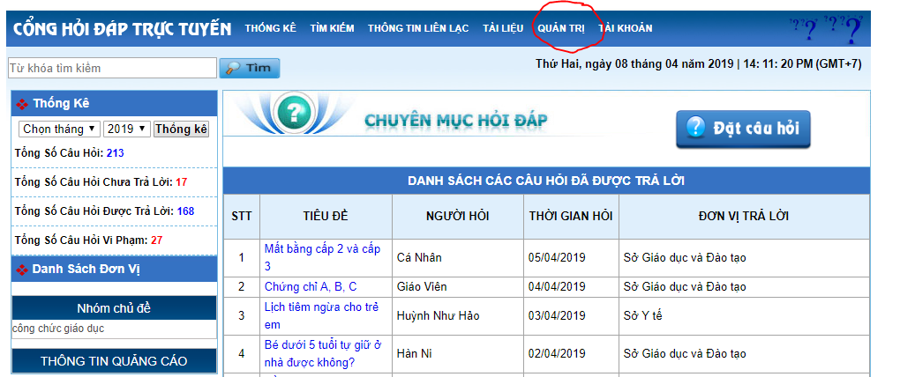

- Giao diện hiển thị chứa nội dung câu hỏi như sau:

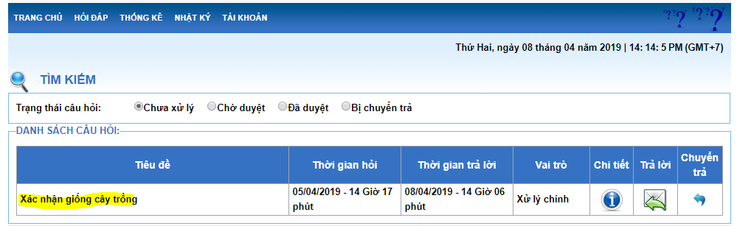

**Xem chi tiết nội dung câu hỏi**

**Trả lời câu hỏi**

**Chuyển trả câu hỏi nếu không đúng lĩnh vực**

**Bước 3:** Trả lời câu hỏi trực tuyến trên Trang Hỏi đáp của Tỉnh

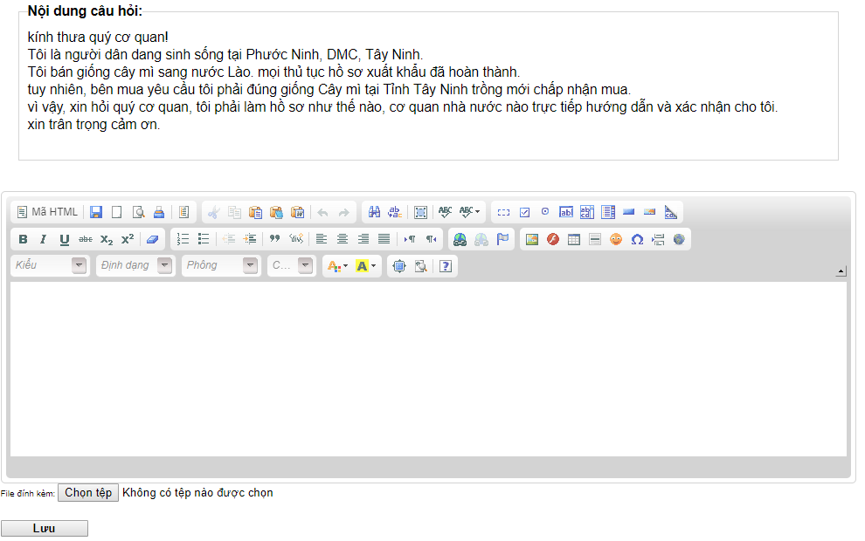

**1. Copy nội dung trả lời câu hỏi vào đây**

**2. Chọn tệp đính kèm văn bản (trường hợp nội dung câu hỏi trả lời nhiều, hoặc các văn bản kèm theo)**

**3. Lưu nội dung trả lời câu hỏi**